Краткая инструкция по добавлению ДОГОВОРА
Рекомендация: перед началом добавления договора проверьте в модуле «Объекты(права)» наличие объекта, который нужно добавить в договор чтобы он был закреплен за вами и наличие арендатора, с которым заключаете договор чтобы он был в модуле «Субъекты».

1. Необходимо авторизоваться.
2. Выбрать слева в меню модуль «Договоры».
3. В открывшейся форме выбрать справа вверху «+добавить договор».
4. Заполнить открывшуюся форму, учитывая обязательные поля, отмеченные *.
Заполняя даты, используется встроенный календарь, если необходимо выбрать год окончания далекий от 2022, можно не перелистывая каждую страницу календаря дважды нажав на заголовок года «2022» выбрать нужный.
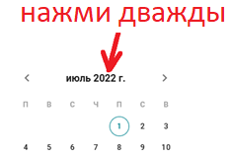
Закончив заполнение нажать кнопку «Сохранить» в правом верхнем углу данной формы.
5. Перед вами на экране отразится:
- номер этого договора в формате с «#»;
- форма поиска объектов;
- весь перечень объектов, которые доступны Вам для прикрепления.
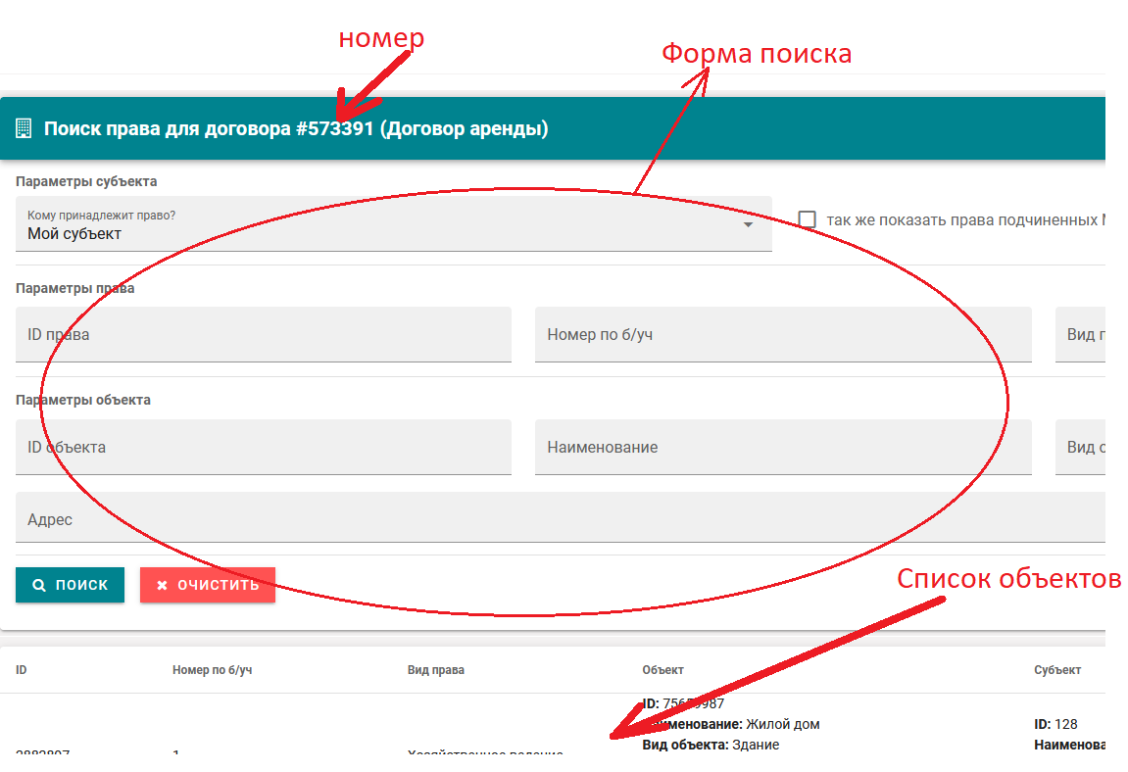
6. Не уходя с этой формы далее следует выбрать объект по договору.
Выбрать объект вы можете путем ввода каких-то его критериев в форму поиска и нажав на кнопку «поиск», либо прямо из списка, кликнув на нужный объект. Если список пуст, это значит, что у вас нет ни одного объекта, доступного к добавлению в договор. В таком случае, необходимо сначала добавить объект в модуле «Объекты», а потом вернутся сюда и продолжить.
7. Осуществив выбор нужного объекта, кликнув на него откроется форма добавления арендатора, того с кем заключается договор. Следует заполнить её с учетом обязательных полей и закончить заполнение нажав на кн. «Сохранить» в правом верхнем углу данной формы.
Поиск арендатора осуществляется путем указания одного из его критериев, любого (УНП, ID, наименование) в соответвующем поле и нажатии мышкой на подрузившемся варианте. Варианы подгружаются с задержкой в пару секунд, чем точнее вы ввели номер или наименование, тем меньше вариантов для выбора вам будет подгружено (в идеале один).
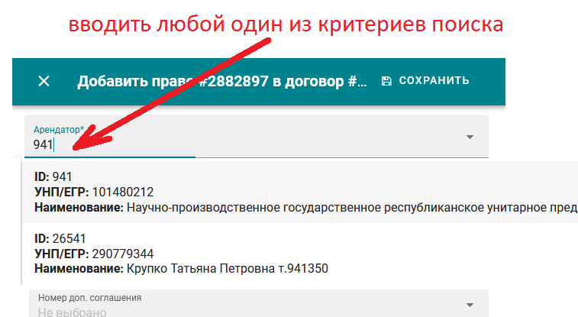

Если не подгрузился ни один вариант, значит такого арендатора нет в базе данных. В таком случае, Вам следует вначале внести арендатора в модуле «Субъекты», а после этого вернуться и продолжить.
8. Осуществив выбор арендатора, сразу после нажатия кн «Сохранить» на экране откроется форма добавления условий договора, необходимо заполнить с учетом обязательных полей и нажать кнопку «Сохранить».
На этом создание (добавление) договора закончено. Перед вами на экране отразится объект по данному договору и все те сведения, которые вы внесли, каждые в своем разделе, в которых вы можете просматривать и вносить изменения.

